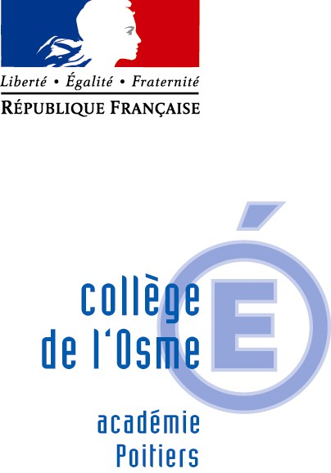 FOURNITURES SCOLAIRES – CLASSES DE TROISIEME – RENTREE 2016

Les livres sont prêtés par l’établissement
Pour toutes les disciplines :
- 1 agenda
- des feuilles simples et doubles, grand format, grands carreaux, pochettes plastiques
- 1 trousse (crayons de papier, ciseaux, surligneurs, gomme, stylo à encre, stylos de couleur, crayons de couleur, feutres, colle…)

Français | 1 grand classeur + intercalaires
Français | 1 cahier de brouillon
Français | 1 cahier d’activités grammaticales sera à acheter en début d’année
Latin (facultatif) | 1 cahier grand format 24x32, grands carreaux, 96 pages
Mathématiques | 1 cahier grand format 24x32, grands carreaux, 96 pages
Mathématiques | 1 cahier 17x22, 100 pages, petits carreaux
Mathématiques | 1 cahier de brouillon
Mathématiques | Rapporteur translucide, équerre, compas, règle 30 cm
Mathématiques | Calculette collège « casio collège 2D » ou « Texas TI, collège plus »
Anglais | 1 cahier grand format 24x32, grands carreaux, 96 pages
Histoire-géographie | 1 cahier grand format 24x32, grands carreaux, 180 pages OU 1 grand classeur
Sciences naturelles | 1 cahier à spirales grand format 24x32, grands carreaux, 96 pages
Sciences naturelles | 1 protège cahier
Technologie | 1 classeur grand format (couverture souple et petits anneaux)
Technologie | 3 intercalaires
Technologie | 1 clé USB 1Go
Espagnol | 1 cahier grand format 24x32 – grands carreaux – 120 pages
Allemand | 1 cahier grand format 24x32 – grands carreaux – 120 pages  1 protège cahier – 1 petit dictionnaire allemand/français – français/allemand
Sciences physiques | 1 cahier grand format 24x32, grands carreaux, 96 pages
Sciences physiques | 1 protège cahier
Sciences physiques | 1 pochette de papier millimétré (12 feuilles)
Arts plastiques | 1 pochette 180 ou 224 gr de Canson blanc
Arts plastiques | 1 pochette 180 ou 224 gr couleurs vives
Arts plastiques | 1 pochette de feutres pointe moyenne
Arts plastiques | Tubes de gouache (peinture à l’eau) : noir, rouge primaire, blanc jaune primaire, bleu primaire – 3 pinceaux (petit 2) – (moyen 6) – grand (14)
Arts plastiques | 1 porte vue (40 pages)
Musique | 1 cahier de musique et chant – grand format
EPS | 1 pantalon de survêtement
EPS | 1 tee shirt + 1 sweat ou 1 pull
EPS | 1 paire de baskets avec des lacets se nouant jusqu’en haut
EPS | 1 kway en cas de pluie
EPS | Affaire de toilette pour la douche
EPS | IL EST IMPERATIF DE MARQUER TOUT CE MATERIEL

